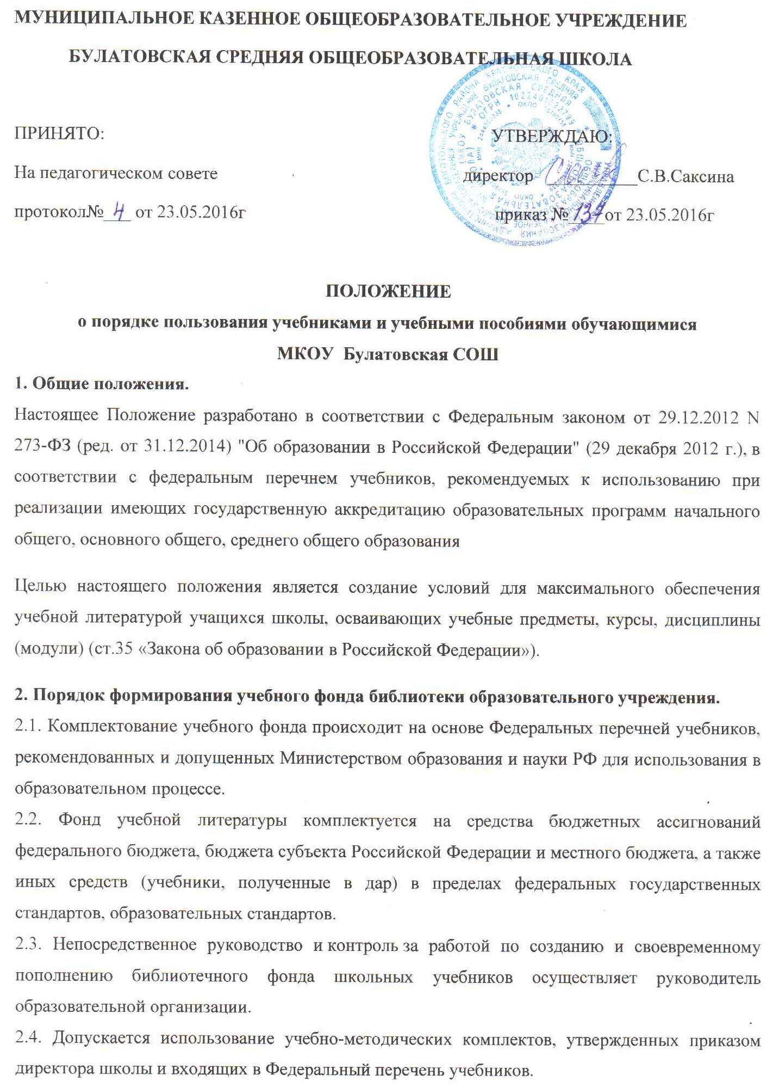

2.5. При организации учебного процесса необходимо использовать учебно-методическое обеспечение из одной предметно-методической линии.
2.6. Процесс работы по формированию фонда учебной литературы включает следующие этапы:
- работа педагогического коллектива с Федеральным перечнем учебников, рекомендованных (допущенных) к использованию в образовательных организациях;
- подготовка перечня учебников, планируемых к использованию в новом учебном году;
- предоставление перечня учебников педагогическому совету на согласование и утверждение;
- составление списка заказа учебников и учебных пособий на следующий учебный год;
- заключение договора с поставщиком о закупке учебной литературы.
3. Права, обязанности и ответственность обучающихся, пользующихся фондом учебной литературы библиотеки.
3.1 . Обучающийся имеет право:
- пользоваться учебниками из фонда учебной литературы библиотеки образовательного учреждения;
- получать необходимую информацию:
- о необходимых учебниках и учебных пособиях, входящих в комплект учебной литературы на предстоящий учебный год;
- о числе учебников, имеющихся в фонде учебной литературы библиотеки образовательного учреждения;
-получать во временное пользование из фонда библиотеки учебники и учебные пособия;
- обращаться для разрешения конфликтной ситуации к руководителю образовательного учреждения.
3.2. Обучающиеся обязаны:
- соблюдать правила пользования библиотекой;
- бережно относиться к учебникам и учебным пособиям, полученным из фонда библиотеки (не делать в них пометок, подчеркиваний, не вырывать, не загибать страниц и т.д.);
- возвращать в библиотеку учебные пособия в строго установленные сроки;
- возвращать учебники классному руководителю по требованию и в строго установленные сроки;
- при утрате и (или) неумышленной порче учебника или учебного пособия родители (законные представители) обязаны заменить их такими же, признанными библиотекой равноценными. При невозможности замены- возместить реальную рыночную стоимость. Стоимость утраченных, испорченных учебников определяется педагогом-библиотекаремпо ценам, указанным в учетных документах библиотеки, с определением коэффициентов по переоценке библиотечных фондов.
3.3. Обучающиеся несут ответственность за обеспечение сохранности учебников и учебных пособий, полученных из фонда учебной литературы библиотеки.

4. Использование учебного фонда библиотеки образовательного учреждения.
4.1. Учебники и учебные пособия предоставляются бесплатно на время получения образования.
4.2. В случае перехода обучающихся в течение учебного года в другое образовательное учреждение, учебники сдаются в библиотеку.
5. Система обеспечения учебной литературой.
5.1.Информация о перечне учебников, планируемых использовать по классам в новом учебном году, размещается на стенде и сайтеобразовательного учреждения.
5.2. Все операции по учету библиотечного фонда школьных учебников проводятся педагогом-библиотекарем.
5.3.За комплекты учебников на класс классный руководитель расписывается в журнале выдачи учебников, который хранится в библиотеке.
5.4. Для контроля за сохранностью учебников проводятся рейды по классам педагогом-библиотекарем и классным руководителем с привлечением актива класса в соответствии с планом работы библиотеки.Контроль за сохранностью учебной литературы, выданной обучающимся, возлагается на классных руководителей.
5.5. В конце учебного года обучающиеся сдают всю учебную литературу классному руководителю. Классный руководитель возвращает учебную литературу в библиотеку по графику, утвержденному руководителем образовательного учреждения.Классный руководитель несет ответственность за своевременный возврат полученной учебной литературы.
5.6. Выдача учебников на предстоящий учебный год производится педагогом- библиотекарем в августе текущего учебного года.

